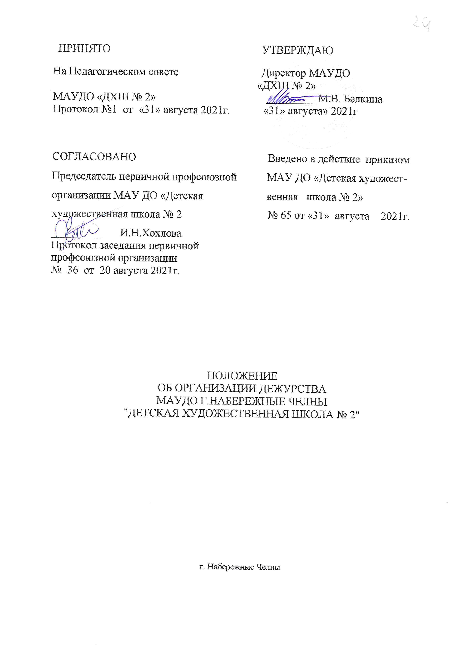

1. Общие положения
- Положение об организации дежурства в МАУДО «ДХШ №2» (далее - Школа), устанавливает порядок организации дежурства участников образовательного процесса.
- Целью организации дежурства является обеспечение условий для безопасной деятельности Школы, включающей в себя:
- нормальное и безопасное функционирование зданий, сооружений, оборудования тепловых, водо-канализационных, электрических сетей, телефонной связи;
- поддержание удовлетворительного санитарно-гигиенического состояния помещений и прилегающих территорий;
- соблюдение правил внутреннего трудового распорядка для работников и учащихся Школы всеми участниками образовательного процесса;
- сохранность имущества Школы и личных вещей участников образовательного процесса;
- отсутствие в Школе посторонних лиц и подозрительных предметов;
- оперативное реагирование и принятие соответствующих мер в случае возникновения чрезвычайных ситуаций.
1.3.Организация дежурства способствует развитию культуры взаимоотношений и чувства ответственности за поддержание уклада жизни школьного коллектива.

2. Дежурство в учебное время
- В состав дежурной смены входят:
- дежурный администратор из числа администрации;
- гардеробщик;
- сторож (в ночное время и в выходные дни).
- Дежурство администрации осуществляется в соответствии с графиком, составляемым заместителем директора по УВР совместно с председателем профкома и утверждаемым директором Школы в начале каждого учебного полугодия.
- График дежурства вахтеров, гардеробщиков, рабочих по обслуживанию здания и сторожей составляет заместитель директора по административно-хозяйственной деятельности, проводя учет дежурства в табеле учета рабочего времени.
2.4. Часы дежурства и его продолжительность определяются календарным учебным графиком Школы.

3. Дежурство во вне учебное время
  - В выходные дни дежурство осуществляется сторожем по установленному графику.
  - При проведении мероприятий в Школе в выходные или праздничные дни, кроме сторожа, дежурным является педагог (педагоги), организующие и проводящие данное мероприятие. В их обязанность входит выполнение функций, определенных в разделе 1 настоящего Положения.
  - Для дежурства в праздничные дни приказом директора Школы назначаются:
- дежурный администратор с 8.00 до 18.00, находящийся по заранее указанному адресу (с указанием телефона);
- сторожа – круглосуточно, по графику.
За каждые 4 часа дежурства в праздничные дни в соответствии с коллективным договором между администрацией и трудовым коллективом Школы педагогу предоставляется отгул (или добавляется 1 день к ежегодному отпуску).
В каникулярное время дежурство осуществляется по графику, составляемому и утверждаемому заместителем директора по административно-хозяйственной деятельности и заместителем директора по УВР.
При проведении мероприятий в каникулярное время дежурство осуществляется в порядке, определенном для выходных и праздничных дней.
  - При проведении на базе Школы городских, республиканских, общероссийских мероприятий дежурство осуществляется по особому графику, утвержденному директором Школы.

4. Обязанности дежурного администратора
- Осуществляет контроль за организацией образовательного процесса, при необходимости вносит в него коррективы.
- Отвечает за организацию работы и выполнение задач, перечисленных в разделе 1 настоящего Положения.
- Принимает меры к устранению выявленных недостатков.
- Докладывает о происшествиях директору Школы или заместителю директора по административно-хозяйственной деятельности, а при необходимости обращается в соответствующие аварийные и дежурные службы города.

5. Обязанности гардеробщика (вахтера)
  - Принимает и сдает вахту дежурному сторожу.
  - Проверяет наличие ключей от кабинетов, аптечки, журнала для заявок электрику, сантехнику, исправность фонарей.
  - Осуществляет пропускной режим в Школу в соответствии с разделом 7 настоящего положения.
  - Выдает ключи от кабинетов педагогам, делая соответствующие записи в книги выдачи ключей.
  - В случае отключения автоматической системы звонков подает звонки на уроки и перемены.
  - При необходимости временно отлучиться с поста оставляет за себя зам.директора по АХР , который в этот период выполняет обязанности гардеробщика (вахтера).
  - Обращает внимание на вносимые в здание предметы.
  - Не допускает вынос имущества Школы без разрешения администратора или материально ответственного лица.
  - Докладывает о происшествиях или чрезвычайных ситуациях дежурному администратору, который в свою очередь либо сам принимает меры к устранению, либо ставит в известность дежурного администратора.

6. Обязанности сторожа
  - Сторож выходит на дежурство в соответствии с графиком, составленным заместителем директора по хозяйственной работе.
  - Принимает дежурство у гардеробщика (вахтера) и передает дежурство гардеробщику (вахтеру).
  - Отвечает в период своего дежурства за функционирование электрических, тепловых и водо-канализационных сетей, сохранность имущества Школы, соблюдение правил пожарной безопасности.
  - При заступлении на дежурство и далее через каждые 1,5 - 2 часа совершает обход здания изнутри и производит наружный осмотр; проверяет плотность закрытия рам и форточек, отсутствие посторонних лиц и подозрительных предметов, наличие ключей от кабинетов, надежность запоров входных дверей, запасных входов, входов на чердак, в бухгалтерию, столовую, лаборантские комнаты, складские помещения, кабинет директора, кабинеты заместителей директора, исправность наружного освещения.
  - При обнаружении неисправности или выявлении недостатков принимает оперативные меры для их устранения, при невозможности устранить их самостоятельно сообщает заместителю директора по административно- хозяйственной деятельности или ответственному дежурному администратору.
  - В случае неправомерных действий со стороны посторонних лиц немедленно сообщает об этом по телефону 02 (пользуется КТС) и принимает меры к сохранности здании и имущества и задержанию нарушителя.

  - В случае задымления или воспламенения помещений немедленно сообщает по телефону 01 и принимает необходимые меры к тушению пожара, спасению здания и имущества Школы.
6.8. Обо всех происшествиях за смену докладывает заместителю директора по административно-хозяйственной деятельности или дежурному администратору.

7. Порядок осуществления пропускного режима в Школу
  - Пропускной режим Школы осуществляется за счет проходной вахты. Вахта располагается у центрального входа в Школы, оборудована переносными КТС.
7.2. Гардеробщик (вахтер) выполняет свои обязанности в соответствии с разделом 5 настоящего положения и должностной инструкции.
7.3. В целях обеспечения безопасности деятельности Школы и избегания нежелательных действий, посетители, приходящие в Школу и не являющиеся участниками образовательного процесса, должны обязательно зарегистрироваться в журнале посетителей, находящемся у вахтера, указав фамилию, имя и отчество, цель посещения, время входа и выхода из здания.
7.4. Родители (законные представители) допускаются в Школу после записи в журнале посетителей, находящемся на вахте.
7.5. Дежурный гардеробщик (вахтер) обязан следить за правильностью записей и обязательно требует документ, удостоверяющий личность пришедшего.
7.6. В случае возникновения конфликтных ситуаций связанных с допуском посетителей в здание, гардеробщик (вахтер) должен немедленно сообщить об этом дежурному администратору или по телефону 02 (воспользоваться КТС).
7.7. Лица, пользующиеся дополнительными платными образовательными услугами Школы, допускаются в Школу согласно расписания занятий и списков групп.
7.8.При проведении общеклассных и общешкольных мероприятий родители (законные представители), гости допускаются в Школу согласно спискам, представленным работниками школы, ответственными за проведении данного мероприятия.
7.9.Представители СМИ допускаются в Школу только с разрешения директора школы.

